НЕ ХОДИ ОДИН ПО ЛЬДУ, МОЖЕШЬ ТЫ ПОПАСТЬ В БЕДУ –
В ЛУНКУ ИЛИ ПОЛЫНЬЮ –
И ЗАГУБИШЬ ЖИЗНЬ СВОЮ.
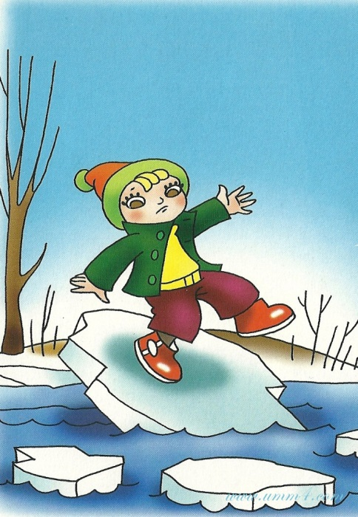

ЛЕД ЗИМОЙ БЫВАЕТ КРЕПКИМ
НЕ ВЕЗДЕ И НЕ ВСЕГДА,
НЕ ИГРАЙ В ХОККЕЙ НА РЕЧКЕ,
А НЕ ТО ПРИДЕТ БЕДА!
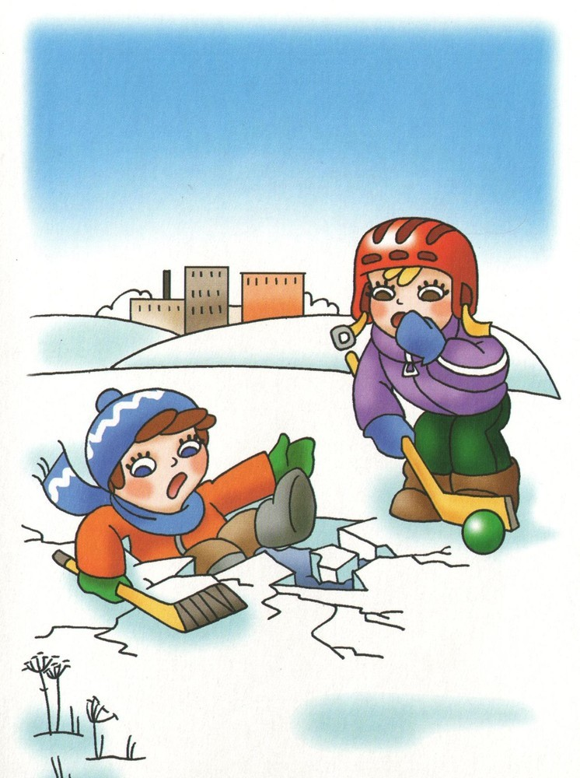

ЗИМА! СКОРЕЕ НА КОНЬКИ!
КАКИЕ СЛАВНЫЕ ДЕНЬКИ!
НО ВЫХОДИТЬ НА ЛЕД НЕЛЬЗЯ
ПОКА НЕПРОЧЕН ОН, ДРУЗЬЯ,
КОГДА ЕСТЬ ТРЕЩИНЫ НА НЕМ,
КОГДА ВДРУГ ПОТЕПЛЕЛО ДНЕМ…
ПРОВАЛИШЬСЯ- ПРИДЕТ БЕДА:
ЗИМОЙ ХОЛОДНАЯ ВОДА…
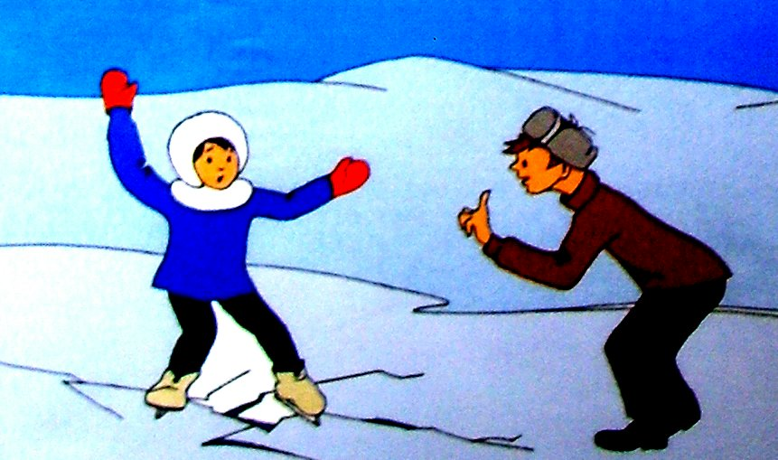

УРА! ВЕСНА И ЛЕДОХОД!
ПЛЫВЕТ, ПЛЫВЕТ ПО РЕЧКЕ ЛЁД…
ГЛЯДЯТ РЕБЯТА ТАМ И ТУТ,
КАК ЛЬДИНЫ ПО ВОДЕ ПЛЫВУТ,
НУ ЧЕМ ТЕБЕ НЕ КОРАБЛИ!
НА ЛЁД КОВАРНЫЙ НЕ СТУПАЙ,
ОПАСНО ЭТО – ТАК И ЗНАЙ!
ТАКОЙ «КОРАБЛЬ» ПЕРЕВЕРНЕТСЯ,
НА ЧАСТИ МОЖЕТ РАСКОЛОТЬСЯ
ИЛЬ НА ЦЕНТР РЕЧКИ УНЕСТИ…
ВЕСНОЙ ОТ РЕЧКИ ПРОЧЬ БЕГИ!

НЕ СТУЧИ НОГОЙ
ПО ЛЬДУ,
А НЕ ТО ПОЙДЕШЬ
КО ДНУ.

НЕ ПРИВЕДУТ
К ДОБРУ
ИГРЫ НА ТОНКОМ
ЛЬДУ.
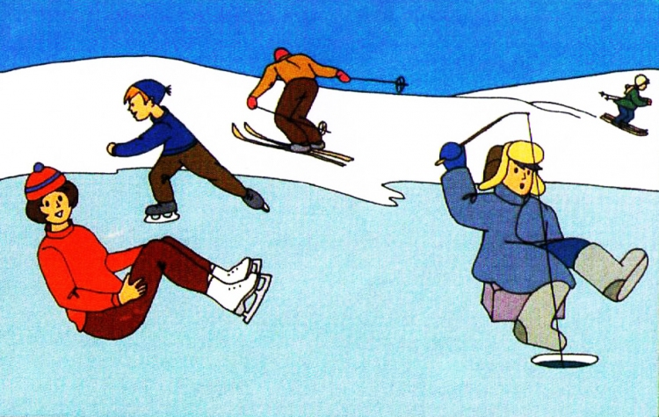

ТОНКИЙ ЛЁД
К БЕДЕ ВЕДЕТ!
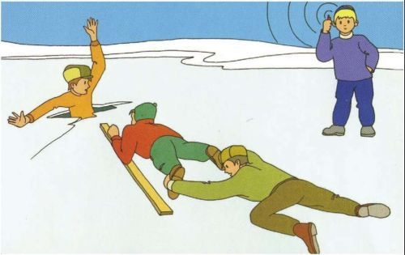

СО ЛЬДОМ ТОНКИМ
ШУТКИ ПЛОХИ.
ЧТОБ ПРОВЕРИТЬ ПРОЧНОСТЬ ЛЬДА, ПАЛКА ТОСТАЯ НУЖНА.

ПРЕЖДЕ, ЧЕМ БИТЬ ПО ЛЬДУ НОГОЙ, ТЫ ПОДУМАЙ ГОЛОВОЙ.

ВОЗЬМИТЕСЬ ЗА НОГИ, ДРУЗЬЯ, ЧТОБ НЕ УТОНУТЬ ПООДИНОЧКЕ

